**Lab - Mapping the Internet**

**Objectives**

**Part 1: Test Network Connectivity Using Ping**

**Part 2: Trace a Route to a Remote Server Using Windows Tracert**

**Part 3: Trace a Route to a Remote Server Using Web-Based and Software Tools**

**Part 4: Compare Traceroute Results**

**Background**

Route tracing software is used to list the networks that data must traverse from the user's originating end device to a distant destination network.

This network tool is typically executed at the command line as:

**tracert** <destination network name or end device address>

(Microsoft Windows systems)

or

**traceroute** <destination network name or end device address>

(Unix and similar systems)

Route tracing utilities allow a user to determine the path or routes as well as the delay across an IP network. Several tools exist to perform this function.

The **traceroute** (or **tracert**) tool is often used for network troubleshooting. By showing a list of routers traversed, it allows the user to identify the path taken to reach a particular destination on the network or across internetworks. Each router represents a point where one network connects to another network and through which the data packet was forwarded. The number of routers is known as the number of "hops" the data traveled from source to destination.

The displayed list can help identify data flow problems when trying to access a service such as a website. It can also be useful when performing tasks such as downloading data. If there are multiple websites (mirrors) available for the same data file, one can trace each mirror to get a good idea of which mirror would be the fastest to use.

Two trace routes between the same source and destination conducted some time apart may produce different results. This is due to the "meshed" nature of the interconnected networks that comprise the Internet and the Internet Protocol’s ability to select different pathways over which to send packets.

Command-line-based route tracing tools are usually embedded within the operating system of the end device.

Other tools, such as VisualRoute™, are proprietary programs that provide extra information. VisualRoute uses available online information to graphically display the route.

This lab assumes the installation of VisualRoute. If the computer you are using does not have VisualRoute installed, you can download the program using the following link:

<http://www.visualroute.com/download.html>

Ensure that you download the Lite Edition.

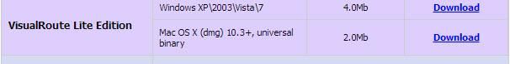

**Scenario**

Using an Internet connection, you will use three route tracing utilities to examine the Internet pathway to destination networks. This activity should be performed on a computer that has Internet access and access to the command line. First, you will use the Windows embedded tracert utility. Second, you will use a web-based traceroute tool (<http://www.subnetonline.com/pages/network-tools/online-traceroute.php>). Finally, you will use the VisualRoute traceroute program.

**Required Resources**

1 PC with Internet access

1. **Test Network Connectivity Using Ping**
   1. **Determine whether the remote server is reachable.**

To trace the route to a distant network, the PC used must have a working connection to the Internet.

* + 1. The first tool we will use is ping. Ping is a tool used to test if a host is reachable. Packets of information are sent to the remote host with instructions to reply. Your local PC measures if a response to each packet is received, and how long it takes for those packets to cross the network. The name ping comes from active sonar technology in which a pulse of sound is sent underwater to bounce off of terrain or other ships.
    2. From your PC, search for “**cmd”**.

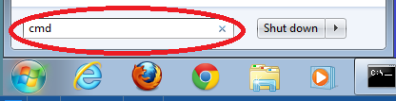

* + 1. At the command-line prompt, type **ping** [**www.cisco.com**](http://www.cisco.com).

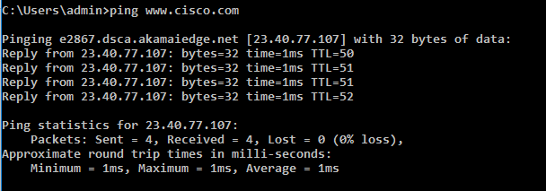

* + 1. The first output line displays the Fully Qualified Domain Name (FQDN) e144.dscb.akamaiedge.net. This is followed by the IP address 23.1.48.170. Cisco hosts the same web content on different servers throughout the world (known as mirrors). Therefore, depending upon where you are geographically, the FQDN and the IP address will be different.
    2. From this portion of the output:

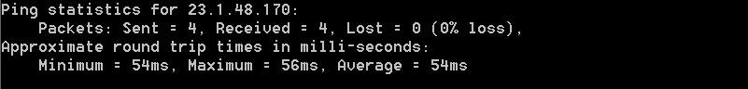

Four pings were sent and a reply was received from each ping. Because each ping was responded to, there was 0% packet loss. On average, it took 54 ms (54 milliseconds) for the packets to cross the network. A millisecond is 1/1,000th of a second.

Streaming video and online games are two applications that suffer when there is packet loss, or a slow network connection. A more accurate determination of Internet connection speed can be determined by sending 100 pings, instead of the default 4. Here is how to do that:

100 pings

And here is what the output from that looks like:

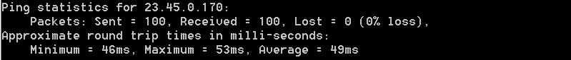

* + 1. Now ping Regional Internet Registry (RIR) websites located in different parts of the world:

For Africa:

C:\> **ping www.afrinic.net**

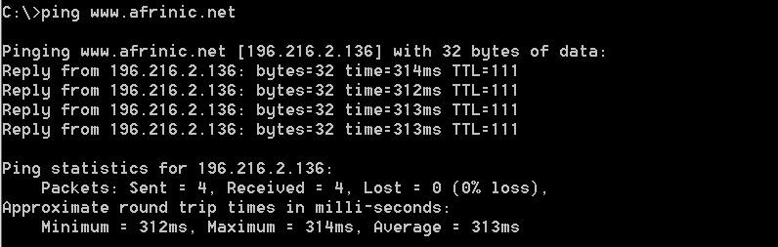

For Australia:

C:\> **ping www.apnic.net**

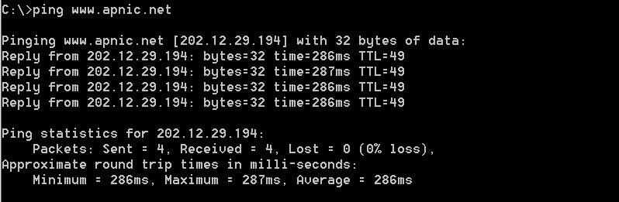

For Europe:

C:\> **ping www.ripe.net**

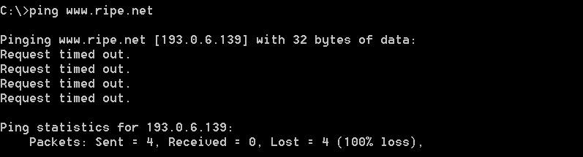

For South America:

C:\> **ping www.lacnic.net**

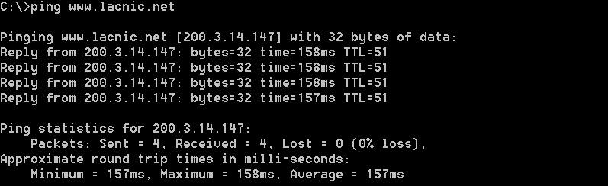

All these pings were run from a computer located in the U.S. What happens to the average ping time in milliseconds when data is traveling within the same continent (North America) as compared to data from North America traveling to different continents?

Khi dữ liệu di chuyển trong cùng một lục địa (như Bắc Mỹ) so với khi dữ liệu di chuyển từ Bắc Mỹ đến các lục địa khác, thời gian ping trung bình (thời gian trễ) thường có sự khác biệt đáng kể.

Thời gian Ping Trong Cùng Một Lục Địa: thì thời gian ping sẽ thấp hơn

Thời gian Ping Đến Các Lục Địa Khác: thì thời gian ping sẽ cao hơn.

Điều này chủ yếu là do khoảng cách vật lý ngắn hơn và ít điểm chuyển tiếp hơn trong cùng một lục địa, trong khi việc kết nối giữa các lục địa yêu cầu đi qua các tuyến đường dài hơn và nhiều thiết bị mạng hơn.

What is interesting about the pings that were sent to the European website?

Độ Trễ Cao Hơn, Tác Động của Mạng Phân Phối Nội Dung, Mất Gói và Jitter

1. **Trace a Route to a Remote Server Using Tracert**
   1. **Determine what route across the Internet traffic takes to the remote server.**

Now that basic reachability has been verified by using the ping tool, it is helpful to look more closely at each network segment that is crossed. To do this, the **tracert** tool will be used.

* + 1. At the command-line prompt, type **tracert www.cisco.com**.

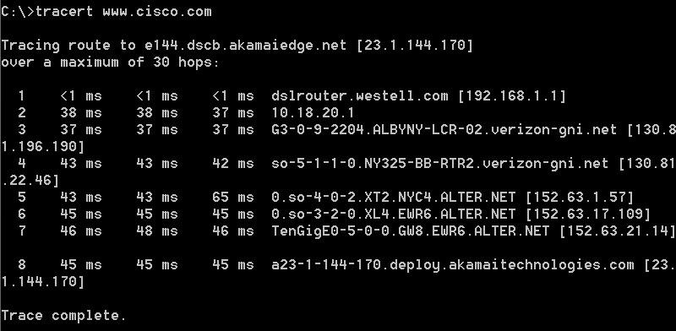

* + 1. Save the tracert output in a text file as follows:
       1. Right-click the title bar of the Command Prompt window and choose **Edit** > **Select All**.
       2. Right-click the title bar of the Command Prompt window again and choose **Edit** > **Copy**.
       3. Search for and open **Notepad**.
       4. To paste the output into Notepad, choose **Edit** > **Paste**.
       5. Choose **File** > **Save As** and save the Notepad file to your desktop as **tracert1.txt**.
    2. Run **tracert** for each destination website and save the output in sequentially numbered files.

C:\> **tracert www.afrinic.net**

C:\> **tracert www.lacnic.net**

* + 1. Interpreting **tracert** outputs.

Routes traced can go through many hops and a number of different Internet Service Providers (ISPs), depending on the size of your ISP and the location of the source and destination hosts. Each “hop” represents a router.

Because computers talk in numbers, rather than words, routers are uniquely identified using IP addresses (numbers with the format x.x.x.x for IPv4 addresses). The **tracert** tool shows you what path through the network a packet of information takes to reach its final destination. The **tracert** tool also gives you an idea of how fast traffic is going on each segment of the network. Three packets are sent to each router in the path, and the return time is measured in milliseconds. Now use this information to analyze the **tracert** results to www.cisco.com. Below is the entire traceroute:



Below is the breakdown:

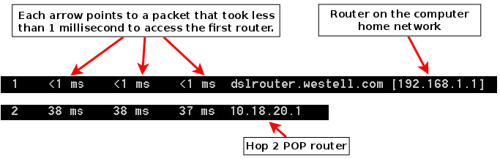

In the example output shown above, the tracert packets travel from the source PC to the local router default gateway (hop 1: 192.168.1.1) to the ISPs Point of Presence (POP) router (hop 2: 10.18.20.1). Every ISP has numerous POP routers. These POP routers are at the edge of the ISP’s network and are the means by which customers connect to the Internet. The packets travel along the Verizon network for two hops and then jump to a router that belongs to alter.net. This could mean that the packets have traveled to another ISP. This is significant because sometimes there is packet loss in the transition between ISPs, or sometimes one ISP is slower than another.

There is an Internet tool known as Whois. The Whois tool allows us to determine who owns a domain name. A web-based Whois tool is found at <http://whois.domaintools.com/>. This domain is also owned by Verizon according to the web-based Whois tool.

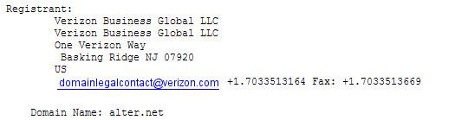

To summarize, Internet traffic starts at a home PC and travels through the home router (hop 1). It then connects to the ISP and travels through its network (hops 2-7) until it arrives at the remote server (hop 8). This is a relatively unusual example in which there is only one ISP involved from start to finish. It is typical to have two or more ISPs involved as displayed in the following examples.

* + 1. Now examine an example that involves Internet traffic crossing multiple ISPs. Below is the tracert for www.afrinic.net**:**

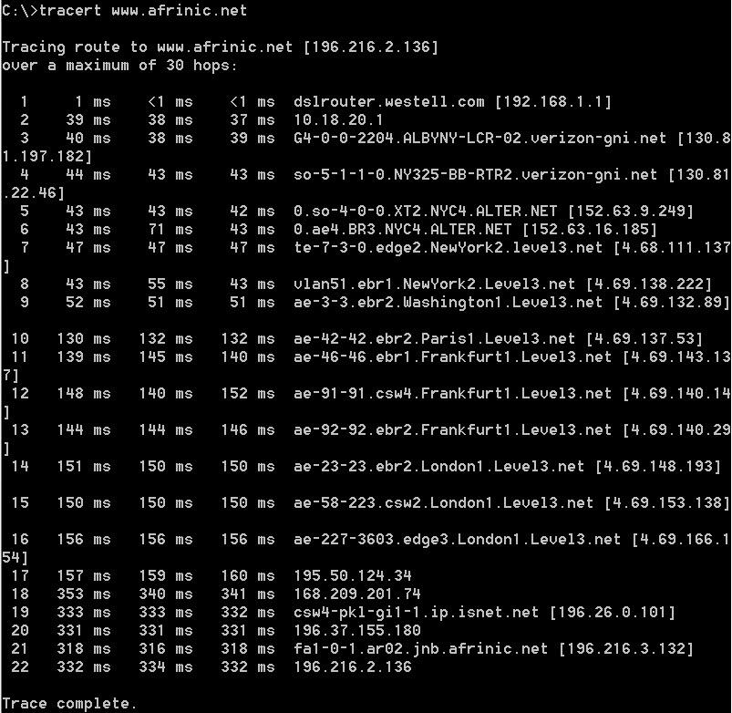

What happens at hop 7? Is level3.net the same ISP as hops 2-6, or a different ISP? Use the Whois tool to answer this question.

Tại hop 7, nếu bạn thấy rằng địa chỉ IP thuộc về level3.net, thì đây có thể là một nhà cung cấp dịch vụ mạng khác so với các hop 2-6. Level3.net thường được biết đến là một nhà cung cấp dịch vụ mạng lớn (bây giờ thuộc về CenturyLink), chuyên cung cấp dịch vụ kết nối và truyền thông quốc tế.

What happens in hop 10 to the amount of time it takes for a packet to travel between Washington D.C. and Paris, as compared with hops 1-9?

**Hop 10:** Thường thì hop 10 có thể đại diện cho một điểm chuyển tiếp quốc tế, nơi gói dữ liệu bắt đầu di chuyển từ mạng nội địa đến mạng quốc tế. Do đó, thời gian ping ở hop 10 có thể cao hơn so với các hop 1-9, vì gói dữ liệu phải vượt qua khoảng cách dài hơn và qua nhiều điểm chuyển tiếp quốc tế.

**Ảnh hưởng đến thời gian:** Thời gian ping tại hop 10 thường cao hơn do các yếu tố như khoảng cách vật lý giữa Washington D.C. và Paris, độ trễ mạng quốc tế, và số lượng các mạng trung gian mà gói dữ liệu phải đi qua.

What happens in hop 18? Do a Whois lookup on 168.209.201.74 using the Whois tool. Who owns this network?

**Hop 18:** Để biết chi tiết về hop 18, bạn cần xem kết quả của lệnh tracert để xác định địa chỉ IP tại hop 18. Thông thường, đây có thể là một điểm chuyển tiếp quan trọng hoặc một mạng lớn có liên quan đến một ISP hoặc tổ chức cụ thể.

* + 1. Type **tracert www.lacnic.net**.

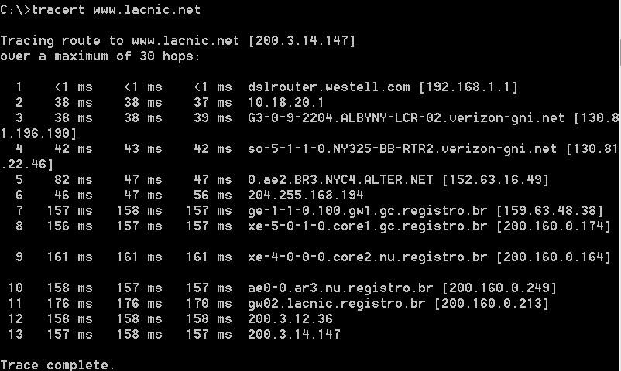

What happens in hop 7?

____________________________________________________________________________________

____________________________________________________________________________________

____________________________________________________________________________________

1. **Trace a Route to a Remote Server Using Web-Based and Software Tools**
   1. **Use a web-based traceroute tool.**
      1. Use <http://www.subnetonline.com/pages/network-tools/online-tracepath.php> to trace the route to the following websites:

www.cisco.com

www.afrinic.net

Capture and save the output in Notepad.

www.cisco.com:

TracePath Output:

1: pera.subnetonline.com (141.138.203.105) 0.157ms pmtu 1500

1: gw-v130.xl-is.net (141.138.203.1) 1.168ms

2: rt-eu01-v2.xl-is.net (79.170.92.19) 0.566ms

3: akamai.telecity4.nl-ix.net (193.239.116.226) 1.196ms

www.afrinic.com:

TracePath Output:

1: pera.subnetonline.com (141.138.203.105) 0.175ms pmtu 1500

1: gw-v130.xl-is.net (141.138.203.1) 0.920ms

2: rt-eu01-v2.xl-is.net (79.170.92.19) 0.556ms

3: xl-internetservices.nikhef.openpeering.nl (217.170.0.225) 10.679ms

4: r22.amstnl02.nl.bb.gin.ntt.net (195.69.144.36) asymm 5 4.412ms

5: ae-5.r23.londen03.uk.bb.gin.ntt.net (129.250.5.197) 49.349ms

6: ae-2.r02.londen03.uk.bb.gin.ntt.net (129.250.5.41) asymm 7 8.842ms

7: dimensiondata-0.r02.londen03.uk.bb.gin.ntt.net (83.231.235.222) 18.080ms

8: 168.209.201.74 (168.209.201.74) 196.375ms

9: csw4-pkl-gi1-1.ip.isnet.net (196.26.0.101) asymm 10 186.855ms

10: 196.37.155.180 (196.37.155.180) 185.661ms

11: fa1-0-1.ar02.jnb.afrinic.net (196.216.3.132) 197.912ms

How is the traceroute different when going to www.cisco.com from the command prompt (see Part 2) rather than from the online website? (Your results may vary depending upon where you are located geographically, and which ISP is providing connectivity to you.)

Sự khác biệt trong kết quả Traceroute:

Vị trí địa lý: Kết quả theo dõi có thể khác nhau dựa trên vị trí địa lý của nguồn theo dõi. Nếu bạn ở một khu vực khác, lộ trình các gói đi qua Internet có thể thay đổi đáng kể do sự khác biệt về cơ sở hạ tầng mạng và chính sách định tuyến.

Sự khác biệt của ISP: ISP bạn đang sử dụng cũng có thể tác động đến đường dẫn theo dõi. Các ISP khác nhau có thể có các thỏa thuận tiên phong và đường dẫn định tuyến khác nhau, điều này có thể ảnh hưởng đến lộ trình các gói tin đi đến đích.

Tắc nghẽn mạng và thay đổi định tuyến: Điều kiện mạng có thể thay đổi linh hoạt. Đường dẫn định tuyến có thể khác nhau do tắc nghẽn mạng, ngừng hoạt động hoặc bảo trì, dẫn đến các đường dẫn và thời gian khác nhau trong kết quả.

Compare the tracert from Part 1 that goes to Africa with the tracert that goes to Africa from the web interface. What difference do you notice?

Sự khác biệt trong kết quả Traceroute đến Châu Phi:

Số bước nhảy: Traceroute giao diện web hiển thị nhiều bước nhảy hơn dấu nhắc lệnh traceroute. Điều này có thể là do các đường dẫn định tuyến khác nhau được thực hiện bởi các mạng khác nhau hoặc các cách sắp xếp ngang hàng khác nhau.

Sự khác biệt về độ trễ: Thời gian trễ trong traceroute giao diện web cao hơn so với traceroute của dấu nhắc lệnh. Điều này có thể là do sự khác biệt về tắc nghẽn mạng, định tuyến hoặc khoảng cách giữa các điểm.

Nút trung gian: Traceroute giao diện web bao gồm nhiều nút trung gian hơn, biểu thị nhiều bước hơn trong đường dẫn mạng. Điều này có thể là kết quả của chính sách định tuyến hoặc các phân đoạn mạng bổ sung được công cụ trực tuyến sử dụng.

Some of the traceroutes have the abbreviation **asymm** in them. Any guesses as to what this means? What is its significance?

Ý nghĩa của "bất đối xứng":

Định tuyến bất đối xứng: Chữ viết tắt "asymm" là viết tắt của "bất đối xứng", biểu thị rằng tuyến đường được thực hiện bởi các gói trả về khác với tuyến đường được thực hiện bởi các gói gửi đi. Nói cách khác, đường đi từ nguồn tới đích không giống với đường đi từ đích quay về nguồn.

Ý nghĩa:

Thiết kế và hiệu suất mạng: Định tuyến không đối xứng có thể xảy ra do thiết kế của mạng hoặc do các chính sách định tuyến khác nhau. Mặc dù nó phổ biến trong các mạng lớn nhưng đôi khi nó có thể gây ra sự cố về hiệu suất hoặc khả năng kết nối, đặc biệt nếu đường dẫn trở về chậm hơn đáng kể hoặc kém tin cậy hơn.

Xử lý sự cố: Xác định định tuyến không đối xứng có thể hữu ích trong việc khắc phục sự cố mạng vì nó giúp hiểu được sự khác biệt về hiệu suất mạng và xác định các tắc nghẽn tiềm ẩn hoặc sự thiếu hiệu quả trong định tuyến.

* 1. **Use VisualRoute Lite Edition.**

VisualRoute is a proprietary traceroute program that can display the tracing path results graphically.

* + 1. Please download the VisualRoute Lite Edition from the following link if it is not already installed:

<http://www.visualroute.com/download.html>

If you have any trouble downloading or installing VisualRoute, ask your instructor for assistance. Ensure that you download the Lite Edition.

* + 1. Using VisualRoute, trace the routes to **www.cisco.com**.
    2. Record the IP addresses in the path in Notepad.

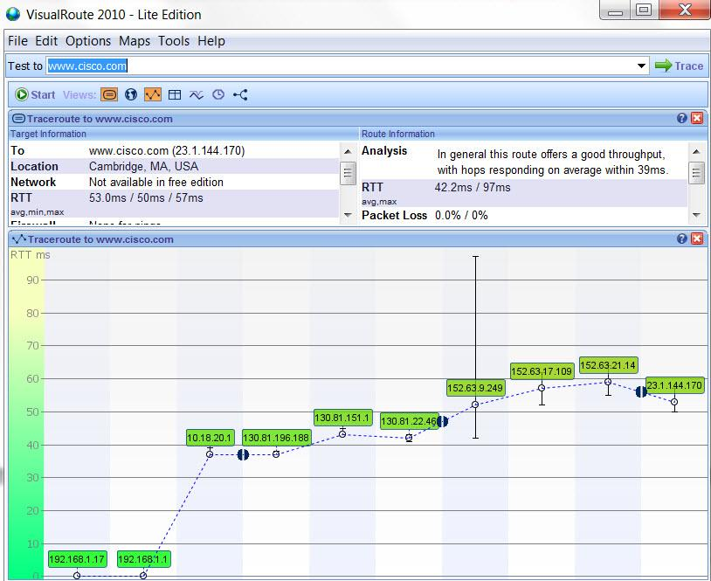

1. **Compare Traceroute Results**

Compare the traceroute results to www.cisco.com from Parts 2 and 3.

* 1. **List the path to www.cisco.com using tracert.**

**Kết quả Traceroute từ Command Prompt:**

pera.subnetonline.com (141.138.203.105) 0.157ms

gw-v130.xl-is.net (141.138.203.1) 1.168ms

rt-eu01-v2.xl-is.net (79.170.92.19) 0.566ms

akamai.telecity4.nl-ix.net (193.239.116.226) 1.196ms

* 1. **List the path to www.cisco.com using the web-based tool on subnetonline.com.**

**Kết quả Traceroute từ Công cụ Trực tuyến :**

pera.subnetonline.com (141.138.203.105) 0.175ms

gw-v130.xl-is.net (141.138.203.1) 0.920ms

rt-eu01-v2.xl-is.net (79.170.92.19) 0.556ms

akamai.telecity4.nl-ix.net (193.239.116.226) 1.196ms

* 1. **List the path to www.cisco.com using VisualRoute Lite edition.**

_______________________________________________________________________________________

_______________________________________________________________________________________

Did all the traceroute utilities use the same paths to www.cisco.com? Explain.

_______________________________________________________________________________________

_______________________________________________________________________________________

_______________________________________________________________________________________

**Reflection**

Having now viewed traceroute through three different tools (tracert, web interface, and VisualRoute), are there any insights that using VisualRoute provided that the other two tools did not?

Giao diện Đồ Họa: Một trong những điểm nổi bật của VisualRoute là giao diện đồ họa trực quan, giúp người dùng dễ dàng hình dung được con đường mà gói dữ liệu đi qua từ nguồn đến đích. Điều này thường không có ở công cụ tracert hoặc giao diện web, vốn chỉ cung cấp kết quả dưới dạng văn bản đơn giản.

Bản đồ Định tuyến: VisualRoute cung cấp một bản đồ mạng hiển thị các node trung gian và con đường mà gói dữ liệu di chuyển. Điều này giúp người dùng thấy rõ hơn về các điểm nút quan trọng và khoảng cách địa lý giữa các node, điều mà các công cụ khác có thể không thể hiện rõ ràng.

Phân tích Mạng: VisualRoute thường cung cấp thêm các thông tin phân tích về hiệu suất mạng, như thời gian trễ trung bình và độ tin cậy của từng hop. Các công cụ như tracert và công cụ trực tuyến thường chỉ cung cấp thông tin cơ bản về các hop và thời gian trễ, không đi sâu vào phân tích chi tiết.

**Appendix A**

C:\> **tracert www.cisco.com**

Tracing route to e144.dscb.akamaiedge.net [23.1.144.170]

over a maximum of 30 hops:

1 <1 ms <1 ms <1 ms dslrouter.westell.com [192.168.1.1]

2 38 ms 38 ms 37 ms 10.18.20.1

3 37 ms 37 ms 37 ms G3-0-9-2204.ALBYNY-LCR-02.verizon-gni.net [130.81.196.190]

4 43 ms 43 ms 42 ms so-5-1-1-0.NY325-BB-RTR2.verizon-gni.net [130.81.22.46]

5 43 ms 43 ms 65 ms 0.so-4-0-2.XT2.NYC4.ALTER.NET [152.63.1.57]

6 45 ms 45 ms 45 ms 0.so-3-2-0.XL4.EWR6.ALTER.NET [152.63.17.109]

7 46 ms 48 ms 46 ms TenGigE0-5-0-0.GW8.EWR6.ALTER.NET [152.63.21.14]

8 45 ms 45 ms 45 ms a23-1-144-170.deploy.akamaitechnologies.com [23.1.144.170]

Trace complete.

C:\> **tracert www.afrinic.net**

Tracing route to www.afrinic.net [196.216.2.136]

over a maximum of 30 hops:

1 1 ms <1 ms <1 ms dslrouter.westell.com [192.168.1.1]

2 39 ms 38 ms 37 ms 10.18.20.1

3 40 ms 38 ms 39 ms G4-0-0-2204.ALBYNY-LCR-02.verizon-gni.net [130.81.197.182]

4 44 ms 43 ms 43 ms so-5-1-1-0.NY325-BB-RTR2.verizon-gni.net [130.81.22.46]

5 43 ms 43 ms 42 ms 0.so-4-0-0.XT2.NYC4.ALTER.NET [152.63.9.249]

6 43 ms 71 ms 43 ms 0.ae4.BR3.NYC4.ALTER.NET [152.63.16.185]

7 47 ms 47 ms 47 ms te-7-3-0.edge2.NewYork2.level3.net [4.68.111.137]

8 43 ms 55 ms 43 ms vlan51.ebr1.NewYork2.Level3.net [4.69.138.222]

9 52 ms 51 ms 51 ms ae-3-3.ebr2.Washington1.Level3.net [4.69.132.89]

10 130 ms 132 ms 132 ms ae-42-42.ebr2.Paris1.Level3.net [4.69.137.53]

11 139 ms 145 ms 140 ms ae-46-46.ebr1.Frankfurt1.Level3.net [4.69.143.137]

12 148 ms 140 ms 152 ms ae-91-91.csw4.Frankfurt1.Level3.net [4.69.140.14]

13 144 ms 144 ms 146 ms ae-92-92.ebr2.Frankfurt1.Level3.net [4.69.140.29]

14 151 ms 150 ms 150 ms ae-23-23.ebr2.London1.Level3.net [4.69.148.193]

15 150 ms 150 ms 150 ms ae-58-223.csw2.London1.Level3.net [4.69.153.138]

16 156 ms 156 ms 156 ms ae-227-3603.edge3.London1.Level3.net [4.69.166.154]

17 157 ms 159 ms 160 ms 195.50.124.34

18 353 ms 340 ms 341 ms 168.209.201.74

19 333 ms 333 ms 332 ms csw4-pkl-gi1-1.ip.isnet.net [196.26.0.101]

20 331 ms 331 ms 331 ms 196.37.155.180

21 318 ms 316 ms 318 ms fa1-0-1.ar02.jnb.afrinic.net [196.216.3.132]

22 332 ms 334 ms 332 ms 196.216.2.136

Trace complete.

C:\> **tracert www.lacnic.net**

Tracing route to lacnic.net [200.3.14.10]

over a maximum of 30 hops:

1 <1 ms <1 ms <1 ms dslrouter.westell.com [192.168.1.1]

2 38 ms 37 ms 37 ms 10.18.20.1

3 37 ms 38 ms 40 ms G3-0-9-2204.ALBYNY-LCR-02.verizon-gni.net [130.81.196.190]

4 43 ms 42 ms 43 ms so-5-1-1-0.NY325-BB-RTR2.verizon-gni.net [130.81.22.46]

5 46 ms 75 ms 46 ms 0.ae2.BR3.NYC4.ALTER.NET [152.63.16.49]

6 43 ms 43 ms 43 ms 204.255.168.194

7 178 ms 182 ms 178 ms ge-1-1-0.100.gw1.gc.registro.br [159.63.48.38]

8 172 ms 180 ms 182 ms xe-5-0-1-0.core1.gc.registro.br [200.160.0.174]

9 177 ms 172 ms 181 ms xe-4-0-0-0.core2.nu.registro.br [200.160.0.164]

10 173 ms 180 ms 176 ms ae0-0.ar3.nu.registro.br [200.160.0.249]

11 184 ms 183 ms 180 ms gw02.lacnic.registro.br [200.160.0.213]

12 180 ms 179 ms 180 ms 200.3.12.36

13 182 ms 180 ms 180 ms www.lacnic.net [200.3.14.10]

Trace complete.